Over : Femke Verberckmoes

Naam: Femke Verberckmoes
Geboren datum : 27/12/1995
Leeftijd: 15 Jaar
Hobby’s : voetbal: vroeger gedaan in meisjesploeg.
Turnen : vroeger gedaan 2 jaar.
Dierenverzorging : de dieren die ik thuis heb verzorgen en ook dierenzorg voor later.
Video’s maken: ik ben een Youtuber. FemVolger
Gitaar spelen: gewoon en elektrische speel ik erop. Ben begonnen met lessen net.

Links : www.facebook.com/femvolger
www.netlog.com/femvolger
www.dailybooth.com/femvolger
www.youtube.com/femvolger
www.femkeverberckmoes.webs.com
www.twitter.com/femvolger

uiterlijk: Blond haar, 1 omhoogstaande wenkbrauw speciaal precies, Dun maar sportief genoeg,
kort haar.

Foto 1: 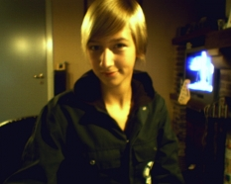
Foto 2: